Техническое задание
Предмет поставки: На право заключения договора на приобретение сушильного шкафа.
№ п/п | Наименование | Технические характеристики | Кол-  во | Максимальная  (предельная) цена за 1 единицу товара с НДС в рублях
1 | Шкаф сушильный 1400х 620 х 1900 мм. | Шкаф предназначен для сушки мокрой одежды, обуви, белья, а также спортивной формы и различного инвентаря. Габаритные размеры: ширина 1404 мм, глубина 624 мм, высота 1881 мм. Количество полок- 1 шт. Максимальная распределённая нагрузка на полку- 20 кг. Каркас и двери шкафа выполнены из металла, окрашенного износоустойчивой порошковой краской. Предварительный отжим одежды не требуется. Шкаф состоит из двух секций. Первая секция закрыта двумя распашными дверями и оснащена перекладиной для вешалок и съемной полкой для головных уборов. Размер секции позволяет размещать для оптимальной сушки 5 комплектов одежды. Отделение для сушки одежды с внутренними размерами 1830 мм х 794ммх 558 мм. Вторая секция закрыта одной распашной дверью и предназначена для сушки обуви.Внутренние размеры для сушки обуви 1710х604х445 мм. Сушка осуществляется путем развешивания обуви на специальные штанги через которые подается теплый воздух. Максимальная распределённая нагрузка на штангу 3 кг. Диаметр фланца для подключения шкафа к вытяжной вентиляции 120 или 125 мм. Количество фланцев- 2 шт. Количество вентиляторов- 2 шт. Количество нагревательных элементов — 2 шт. Внутри отделения для сушки обуви расположена панель, позволяющая устанавливать 12 патрубков. Количество патрубков позволяет одновременно сушить 6 пар обуви. Предусмотрено наличие трех температурных режимов (проветривание, нагрев на 40° и на 60°), что позволяет высушить одежду и обувь из различных тканей и материалов, в том числе и чувствительную к нагреву. Предусмотрена защита от перегрева. Имеется встроенный таймер отключения через 4 часа, что обеспечивает полное высыхание одежды и обуви. В случае необходимости предусмотрен режим бесконечной работы с отключением вручную. Шкаф оснащен двумя нагревательными элементами мощностью 1000 Вт и 2000 Вт, и двумя вентиляторами. Тип нагревательного элемента: ТЭН (трубчатый электронагреватель). В нижней правой части корпуса расположен встроенный блок нагрева воздуха с двумя приточными (тангенциальными) вентиляторами, двумя нагревательными элементами и органами управления для каждой пары вентилятор - нагревательный элемент. Имеется защита от перегрева. Производительность воздуха: 360 куб.м/ч. Уровень шума: 55 дб. Длина шнура электропитания: 2,5 метра. Напряжение 220В/50Гц. Потребляемая мощность отделения для одежды: электродвигатель вентилятора 60 Вт и нагревательного элемента соответственно 2000 Вт. Потребляемая мощность отделения для обуви: электродвигатель вентилятора 60 Вт и нагревательного элемента соответственно 1000 Вт. Двери шкафа снабжены ключевыми замками, общее количество дверей: 3 шт., количество замков: 2 шт., по одному замку для каждой секции. Цвет: серый. Масса шкафа — 170,7 кг. Внешний вид изделия – согласно прилагаемым изображениям:  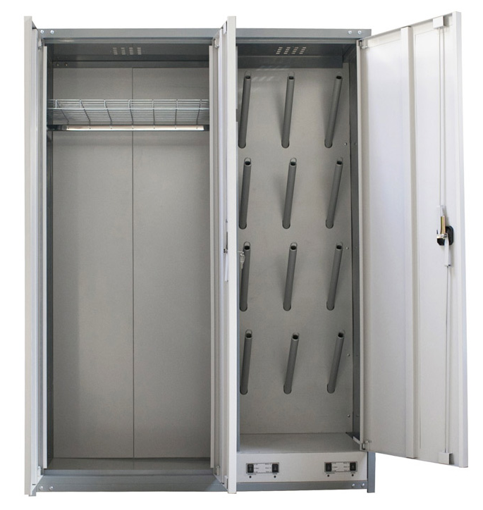  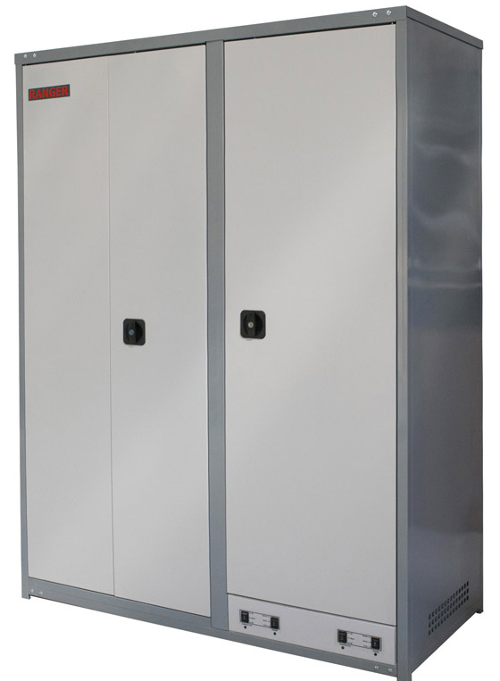 | 3 шт. | 61 500 руб

Безопасность: Шкаф сушильный презназначен к использованию и хранению только в помещениях. Тщательно соблюдайте указания изготовителя одежды и предметов, касающихся сушки. Требования к электропитанию: сушильный шкаф подключается к однофазному электропитанию 220-230 В 50-60 Гц с заземлённой настенной электрической розеткой. Данный сушильный шкаф оснащён защитой от перегрева, которая автоматически отключает нагревательный элемент шкафа в случае превышения допустимой температуры.

Требования к качеству:
Товары должны иметь сопроводительную документацию: паспорт, либо руководство пользователя, либо инструкцию, документы подтверждающие безопасность и качество продукции на русском языке (сертификаты соответствия и санитарно-эпидемиологические заключения), заполненные и оформленные в установленном порядке гарантийные талоны. В случае отсутствия сопроводительной документации, поставленные товары считаются некомплектным.
Товар должен быть поставлен в картонной упаковке (таре), обеспечивающей защиту товаров от их повреждения или порчи во время транспортировки и хранения. Упаковка должна соответствовать государственным стандартам, техническим условиям, другой нормативно-технической документации. Упаковка должна обеспечивать: безопасность и неизменность идентификационных признаков продукции при обращении в течение ее срока службы; защиту от воздействия механических и климатических факторов во время транспортирования и хранения, а также удобство выполнения погрузочно-разгрузочных работ. Упаковка (тара) товара должна отвечать требованиям безопасности жизни, здоровья и охраны окружающей среды, иметь необходимые маркировки, наклейки, пломбы, а также давать возможность определить количество содержащегося в ней товара. Поставщик несет ответственность перед Заказчиком за все повреждения или порчу Товара, возникшие в результате некачественной упаковки, за образование коррозии, за дополнительные расходы, которые могут возникнуть в результате неправильной маркировки.

Начальник Службы охраны труда А.И. Пустовых.

Начальник ООМиК И.В. Крылов.

